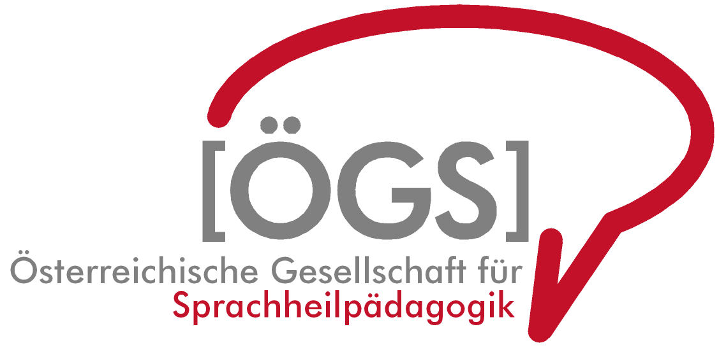

Landstraßer Hauptstraße 146
A-1030 Wien
Tel: (+43 1) 718 52 13
Fax: (+43 1) 718 52 13 12
kongress19badischl@sprachheilpaedagogik.at
www.sprachheilpaedagogik.at
Österr. Ges. f. Sprachheilpädagogik, Landstraßer Hauptstraße 146, A-1030 Wien

Frau
Maria Musterfrau

Mustergasse 1
1234 Musterstadt

Wien, 27. Januar 2023

Betrifft: Fixplatzzusage ÖGS-Kongress

Sehr geehrte Frau Musterfrau!

Vielen Dank für Ihre Anmeldung.

Hiermit bestätigen wir, dass Sie sich verbindlich zum 25. Kongress der Österreichischen Gesellschaft für Sprachheilpädagogik, der vom 12. bis 14. Oktober 2023 in Bad Ischl stattfindet, angemeldet haben. Sie sind als Teilnehmerin mit Fixplatz registriert.

Wir freuen uns darauf, Sie in Bad Ischl begrüßen zu dürfen.

Mit freundlichen Grüßen

Almuth Paier
ÖGS - Vorsitzende

---

